Professor da UFSM palestra no PPGQ.

Ocorrerá nesta quarta-feira, dia 04 de abril, às 14h00min, no Mini-Auditório do CCQFA, o seminário “QUÍMICA INORGÂNICA: AVANÇOS SINTÉTICOS, PERSPECTIVAS E APLICAÇÕES”, ministrado pelo Prof. Dr. Davi Fernando Back, da UFSM.

Resumo do Seminário:

O Brasil é considerado um país que possui centros de referência em pesquisas químicas, físicas e biológicas, no entanto, ainda somos muito dependentes da importação de produtos finalizados industrialmente, como por exemplo, agregados e clusters, catalisadores, nanopartículas/nanomateriais, antioxidantes e produtos químicos finos de modo geral. Portanto, é de grande importância o fortalecimento de laboratórios e grupos de pesquisa Brasileiros que desenvolvam a síntese, caracterização e avaliação das potencialidades de produtos desta natureza.
Uma das áreas que fornece grandes avanços na síntese é a bioinorgânica, que é um ramo da química inorgânica que estuda as funções, o processamento, o armazenamento e as aplicações de íons metálicos e seus complexos em sistemas biológicos. Consequentemente, a síntese de miméticos, como por exemplo, da superóxido-dismutase (SOD) que corresponde a uma família de enzimas com diferentes grupos prostéticos e alguns centros metálicos, como Fe, Mn, Cu/Zn e Ni em seus sítios ativos.
Desta forma, é necessário o esforço de inúmeros profissionais para isolar e identificar as moléculas biologicamente ativas que contenham os centros metálicos(Figura 1). Planejar, sintetizar e caracterizar os miméticos dos sítios ativos desta moléculas, e por fim, testar as potenciais aplicações (Figura 2).
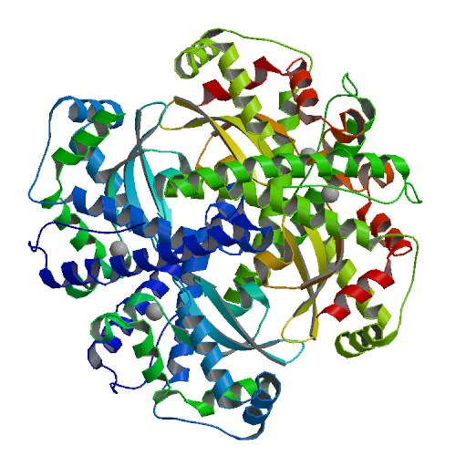
Figura 1. Na esquerda a estrutura de raios X da Mn-SOD humana. Ao lado direito o sítio ativo da Mn-SOD, mostrando o centro de Mn. RCSB Protein Data Bank.

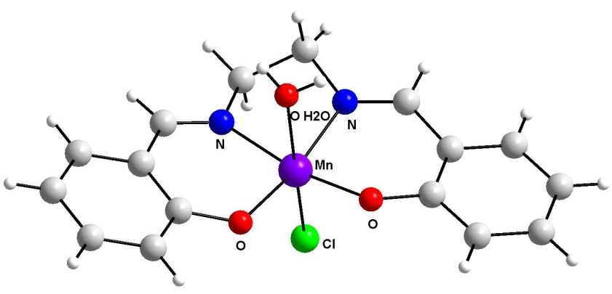

Figura 2. EUK-8 [manganes N,N’-Bis(salicilideno)etilenodiamina cloro] mimético da Mn-SOD. Marténez, D.; Motevalli, M.; Watkinson, M.; Acta Crystallographica. 2002, 58, 258.

Sobre o palestrante:

Davi Fernando Back: Possui graduação em Química Industrial pela Universidade de Santa Cruz do Sul (2001), mestrado (2004), doutorado (2008) e Pós-Doutorado (2009) em Química Inorgânica pela Universidade Federal de Santa Maria além de um Pós-Doutorado pela Universidade Nacional de Rosário/Argentina (2010). Tem experiência teórica e prática com difratometria de raios-x de monocristais além de ênfase nas áreas de bioinorgânica, campos de coordenação, cristaloquímica e organometálicos. Os artigos publicados estão relacionados nos seguintes temas: síntese e caracterização de clusters binários e ternários envolvendo especialmente organocalcogenetos, na síntese e caracterização estrutural de complexos bioinorgânicos em especial com os elementos tório e urânio, triazenos monocatenados e na elucidação de compostos orgânicos através de difração de raios-x.

